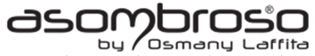

5.8.2024

TZ – Nejen letní must-have? Pleťové hyaluronové sérum

Náročné letní období a přemíra sluníčka, větru, klimatizace, ale i časté koupání může naši pokožku namáhat, vysušovat a dehydrovat. Je proto nezbytné o pleť v létě pečovat a náležitě ji rozmazlovat. Produkt, který se stane vašim letním „parťákem“, je hyaluronové sérum The One Hyaluron Serum od značky Asombroso, jejímž autorem je známý návrhář Osmany Laffita.

Kyselina hyaluronová pro maximální hydrataci
Hlavní složkou hyaluronového séra je čím dál více známá a oblíbená kyselina hyaluronová, která dodává pleti maximální hydrataci, obnovuje její vitalitu a redukuje vrásky a jemné linky. Díky své nízké molekulové hmotnosti proniká do hluboké – dermální vrstvy pokožky, kde účinně pracuje. Pomáhá také obnovovat elastin a kolagen a zlepšovat tak pevnost a pružnost pleti. I proto je ideálním pomocníkem v boji proti vráskám a stárnutí. Působí i proti volným radikálům a chrání pleť před negativními vnějšími vlivy.
Hyaluronové sérum naneste jemnými masážními pohyby na dokonale vyčištěnou pleť každé ráno a večer ještě před aplikací krému. Ten pak účinné látky v pleti zafixuje.

Co možná o kyselině hyaluronové nevíte
- Kyselina hyaluronová je pro tělo přirozená látka, bývá proto velmi dobře snášená a riziko alergických reakcí je minimální. V těle se vyskytuje např. v kůži nebo kloubech.
- S přibývajícím věkem její hladina v těle klesá. Pokožka se stává sušší a méně pružná.
- Má mimořádnou schopnost vázat na sebe vodu, a to dokonce až tisícinásobek své hmotnosti!
- Pokožku umí účinně zklidnit a zregenerovat, pozitivní vliv má např. i na hojení ran a jizev.
- Pro své univerzální vlastnosti bývá často využívána i v medicíně.

Asombroso ve španělštině znamená úžasný... dechberoucí… S produkty značky Asombroso se budete cítit úžasně a výjimečně každý den. Produkty najdete na webových stránkách www.asombroso.cz, parfémy a kosmetiku pak i v parfumeriích Fann.


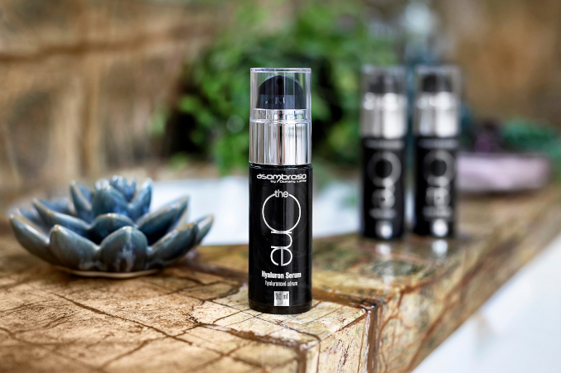
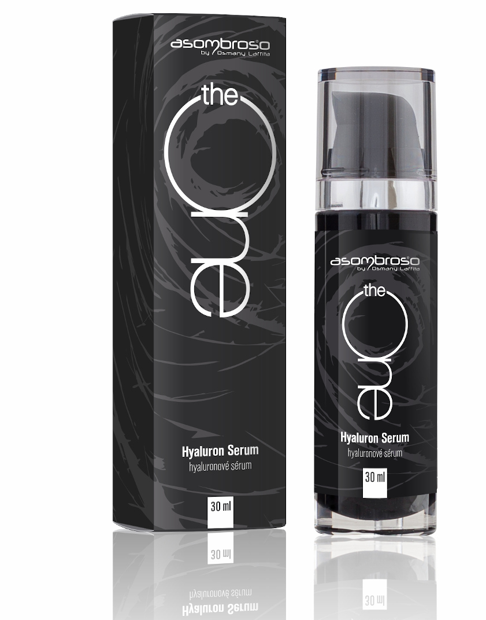
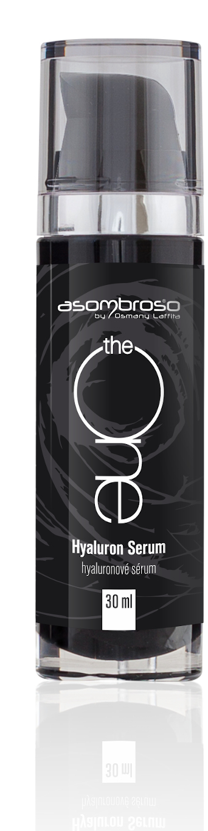

Kontakty: Mediální servis:
Asombroso cammino…
810 810 111 Dagmar Kutilová
www.asombroso.cz kutilova@cammino.cz
www.facebook.com/asombroso.cz +420 606 687 506 www.cammino.cz

